Gasto no exterior é o mais alto desde 1947
Eduardo Cucolo

Compras em sites estrangeiros ou despesas com viagem atingem US$ 1,54 bilhão em julho, recorde histórico

No mesmo período, gastos dos turistas estrangeiros no Brasil representaram cerca de 30% desse valor

A valorização do real em relação às principais moedas mundiais levou os gastos dos brasileiros no exterior a novo patamar recorde durante as férias de julho.

O turismo estrangeiro no Brasil, por outro lado, manteve o ritmo lento de crescimento que é registrado desde 2007.

As despesas dos brasileiros que viajam para o exterior ou fazem compras pela internet em sites estrangeiros chegaram a US$ 1,54 bilhão no mês passado, valor recorde da série iniciada em 1947 pelo Banco Central.

No mesmo período, turistas estrangeiros trouxeram ao Brasil 30% desse valor.

Os números do BC mostram que os brasileiros têm mantido um patamar elevado de gastos, mesmo em meses que não coincidem com férias escolares. Desde setembro do ano passado, essas despesas se mantêm acima de US$ 1 bilhão.

Esse patamar foi alcançado pela primeira vez em maio de 2008, mas a piora na crise internacional registrada em setembro daquele ano reduziu essas despesas nos nove meses seguintes.

Depois desse período, no entanto, a queda do dólar e o aumento no emprego voltaram a contribuir para a elevação desses gastos.

O turismo estrangeiro no país, por outro lado, se mantém no nível atual desde o início de 2007, sem grandes oscilações.

Essa é uma diferença que aumentou nos últimos anos e que contribuiu para a piora nas transações do Brasil com o exterior. Em julho do ano passado, por exemplo, o gasto dos estrangeiros ainda conseguiu cobrir mais de 40% das despesas.

DIFERENÇA RECORDE

A expectativa do BC é que o gasto dos brasileiros supere o dos estrangeiros em US$ 8 bilhões em 2010, diferença recorde.

O número representa mais de 15% do deficit nas contas externas do país, principal indicador que mede a vulnerabilidade externa. Os gastos acumulados neste ano somam US$ 8,6 bilhões.

De acordo com o chefe do Departamento Econômico do BC, Altamir Lopes, o fraco desempenho dos gastos estrangeiros está ligado ao comportamento da economia nos EUA e na Europa, regiões das quais o turismo brasileiro é mais dependente.

Os brasileiros, por outro lado, são favorecidos pelo aumento da renda e pelo comportamento do câmbio.

ENTRADA DE DÓLARES

Apesar da piora nas contas externas, o fluxo de dólares para o Brasil mantém a recuperação registrada nos últimos meses. A entrada de dólares no país superou a saída em US$ 988 milhões até o último dia 19.

O resultado foi puxado pelas operações financeiras, principalmente investimentos estrangeiros diretos em empresas brasileiras e na Bolsa de Valores.

O BC também manteve o ritmo de compra de dólares. Foram R$ 2,7 bilhões neste mês. Os bancos continuam "vendidos" na moeda, sinal de que apostam na entrada de novos recursos nos próximos meses, principalmente por conta do processo de capitalização da Petrobras.

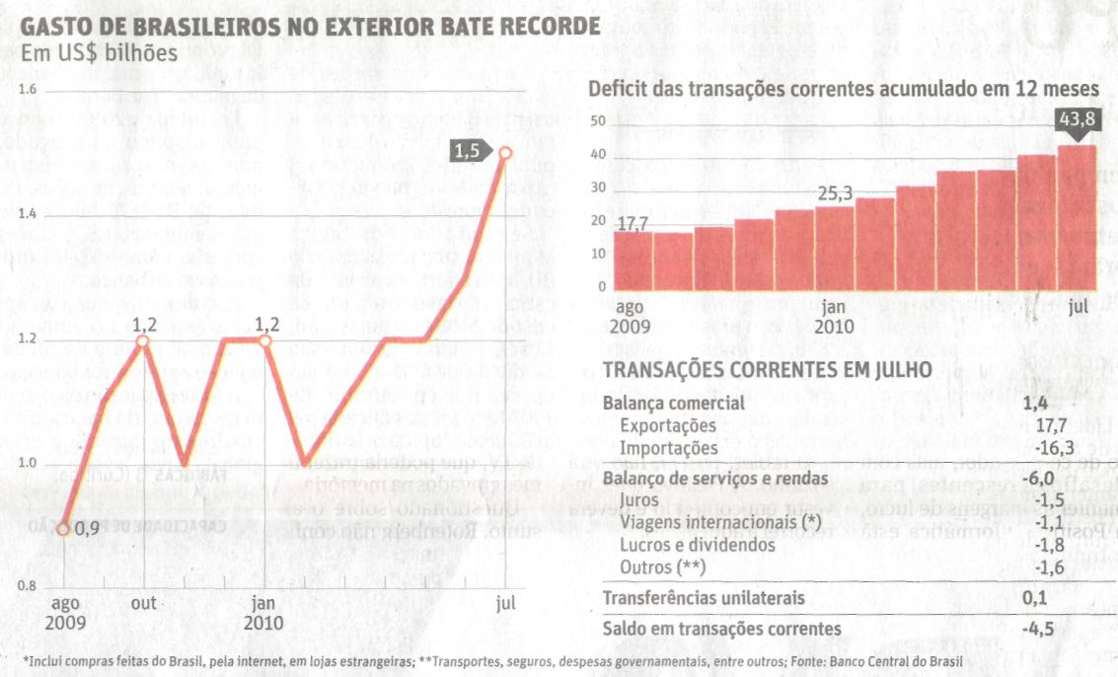

Fonte: Folha de S.Paulo, São Paulo, 24 ago. 2010, Mercado, p. B4.

